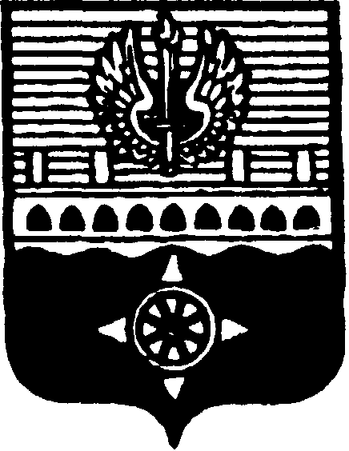

СОВЕТ ДЕПУТАТОВ
МУНИЦИПАЛЬНОГО ОБРАЗОВАНИЯ ГОРОД ВОЛХОВ
ВОЛХОВСКОГО МУНИЦИПАЛЬНОГО РАЙОНА
ЛЕНИНГРАДСКОЙ ОБЛАСТИ

РЕШЕНИЕ

от 05 марта 2019 года № 9

Об отчете главы МО город Волхов
Волховского муниципального района
Ленинградской области за 2018 год

Заслушав и обсудив представленный главой муниципального образования город Волхов Напсиковым В.В. отчет о результатах своей деятельности и деятельности Совета депутатов муниципального образования город Волхов за 2018 год, руководствуясь частью 11.1 статьи 35, частью 5.1 статьи 36 Федерального закона от 06 октября 2003 года № 131-ФЗ «Об общих принципах организации местного самоуправления в Российской Федерации», в соответствии с частью 3 статьи 24, частью 6 статьи 29 Устава муниципального образования город Волхов, Совет депутатов муниципального образования город Волхов Волховского муниципального района Ленинградской области

решил:

1. Принять к сведению отчет главы муниципального образования город Волхов Напсикова В.В. о результатах своей деятельности и деятельности Совета депутатов муниципального образования город Волхов за 2018 год согласно Приложению.
2. Признать результаты деятельности главы муниципального образования город Волхов Напсикова В.В. за 2018 год удовлетворительными.
3. Продолжить реализацию Федерального закона от 06 октября 2003 года № 131-ФЗ «Об общих принципах организации местного самоуправления в Российской Федерации», положений Устава муниципального образования город Волхов.
4. Настоящее решение вступает в силу со дня его принятия и подлежит официальному опубликованию в газете «Волховские огни».

Глава муниципального образования
город Волхов
Волховского муниципального района
Ленинградской области Напсиков В.В.

